ВВЕДЕНИЕ
Функциональное моделирование является важным этапом проектирования информационных систем, позволяющим структурировать и описать бизнес-процессы системы. В данной работе применяются методологии IDEF0 и IDEF3 для построения функциональной модели информационной системы онлайн-шахматной платформы, описанной в первой практической работе. Методология IDEF0 используется для создания контекстной диаграммы и диаграммы первого уровня, отражающей основные функциональные блоки системы. Методология IDEF3 применяется для детальной декомпозиции процессов на последующих уровнях, описывающей последовательность выполнения операций и потоки данных между ними.

ЦЕЛЬ РАБОТЫ
Целью данной работы является изучение методологий функционального моделирования IDEF0 и IDEF3 и их применение для построения функциональной модели информационной системы онлайн-шахматной платформы. В рамках работы предусмотрено:
• изучение теоретического материала по методологиям IDEF0 и IDEF3;
• построение контекстной диаграммы системы методом IDEF0;
• построение диаграммы первого уровня (A0) с не менее чем 4 функциональными блоками;
• декомпозиция функциональных блоков методом IDEF3 на 2-3 уровня вглубь;
• описание функциональных блоков, потоков данных, хранилищ и внешних объектов.

Программные средства
• Инструмент моделирования: draw.io, Bizagi Modeler, или специализированные инструменты для IDEF (BPwin, AllFusion Process Modeler)
• Альтернатива: Mermaid для визуализации диаграмм в Markdown
• Среда разработки: VS Code, любой текстовый редактор для Markdown
──────────────────────────────────────────────────

1. Теоретические сведения

1.1. Методология IDEF0
IDEF0 (Integrated Definition Function Modeling) — методология функционального моделирования, основанная на графическом представлении бизнес-функций в виде блоков. Каждый функциональный блок имеет четыре стороны:
• Вход (Input) — левая сторона — данные или материалы, которые преобразуются функцией
• Выход (Output) — правая сторона — результаты выполнения функции
• Управление (Control) — верхняя сторона — правила, стандарты, политики, управляющие выполнением функции
• Механизм (Mechanism) — нижняя сторона — ресурсы, необходимые для выполнения функции (люди, оборудование, системы)

1.2. Методология IDEF3
IDEF3 (Process Description Capture Method) — методология описания процессов, фокусирующаяся на последовательности выполнения операций и потоках данных между ними. IDEF3 позволяет описать:
• Последовательность выполнения операций
• Ветвления и слияния процессов
• Временные зависимости
• Условия выполнения операций

1.3. Принципы моделирования
• Принцип функциональной декомпозиции — сложные функции разбиваются на более простые
• Принцип ограничения сложности — на диаграмме должно быть от 2 до 6 блоков
• Принцип контекста — моделирование начинается с контекстной диаграммы, определяющей границы системы
──────────────────────────────────────────────────

2. Функциональная модель системы онлайн-шахматной платформы

2.1. Контекстная диаграмма (IDEF0)
Контекстная диаграмма представляет систему как единый функциональный блок "Управление онлайн-шахматной платформой" и определяет её взаимодействие с внешней средой.
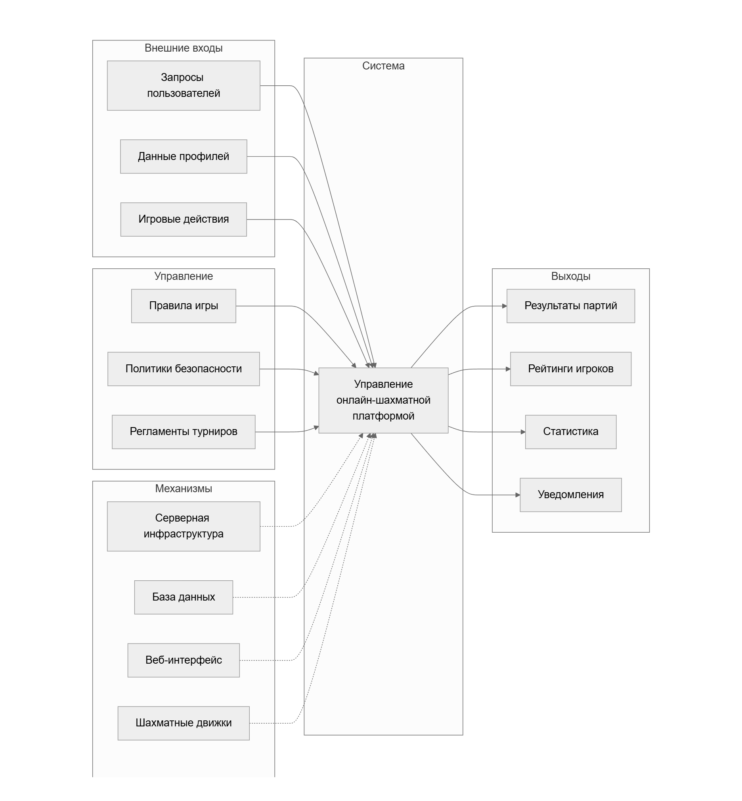

Описание контекстной диаграммы:
• Входы:
• Запросы пользователей (поиск соперников, регистрация на турниры, запросы на анализ партий)
• Данные профилей (регистрация, обновление профиля)
• Игровые действия (ходы, завершение партий)
• Управление:
• Правила игры (шахматные правила, контроль времени)
• Политики безопасности (аутентификация, модерация)
• Регламенты турниров (форматы, расписание)
• Выходы:
• Результаты партий (история, анализ)
• Рейтинги игроков (обновленные рейтинги, статистика)
• Статистика (отчеты, аналитика)
• Уведомления (о событиях, турнирах)
• Механизмы:
• Серверная инфраструктура (FastAPI/NestJS, WebSocket)
• База данных (PostgreSQL, Redis)
• Веб-интерфейс (React, TypeScript)
• Шахматные движки (для анализа позиций)

2.2. Диаграмма первого уровня (A0) — модель окружения
Диаграмма A0 декомпозирует главную функцию на основные функциональные блоки системы.
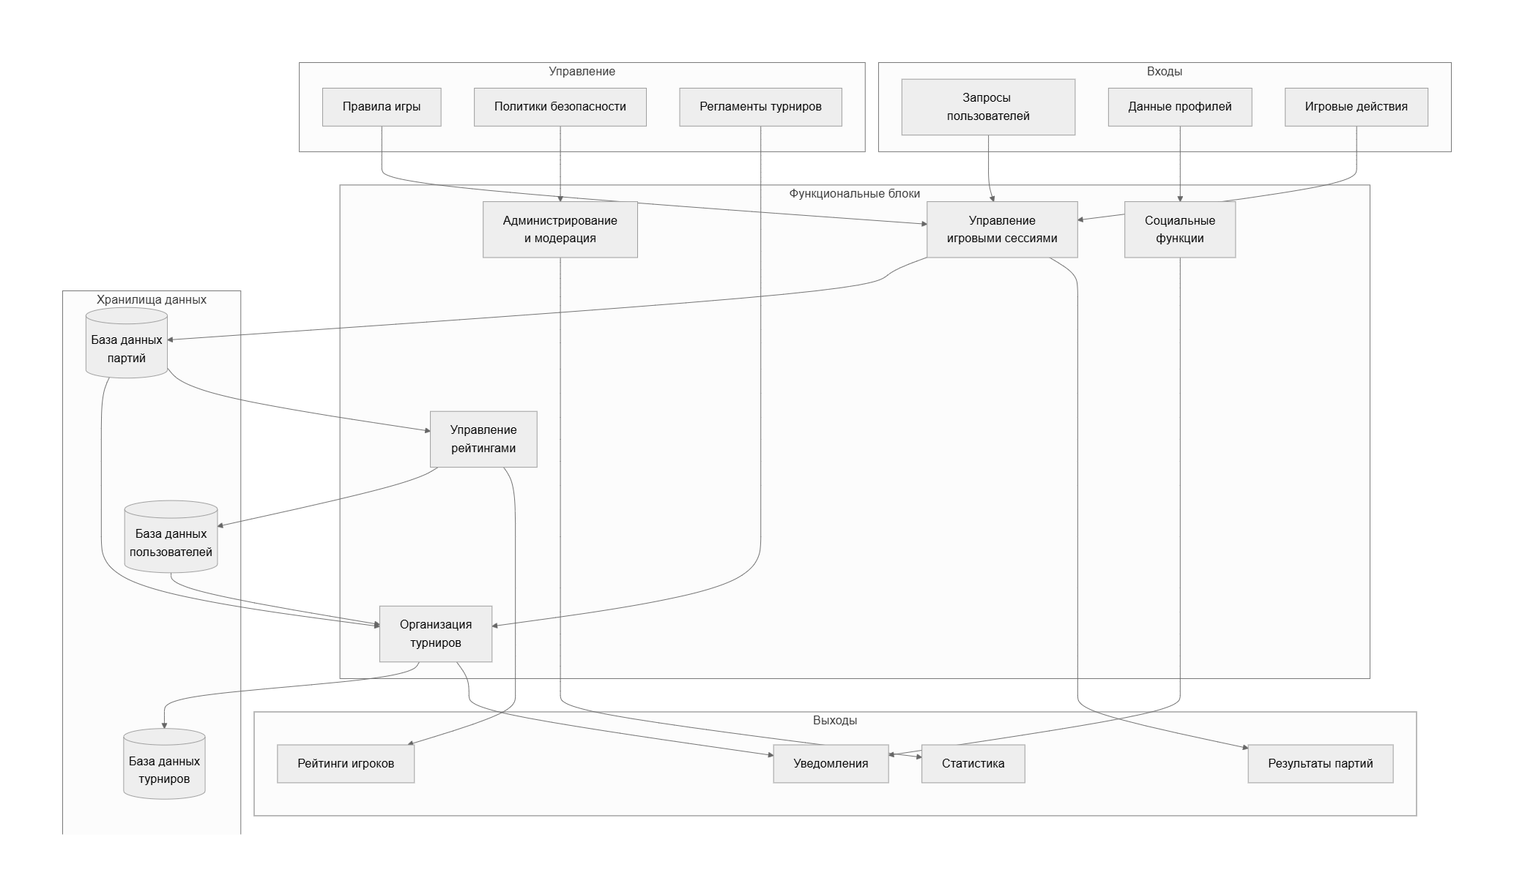

Описание функциональных блоков диаграммы A0:
1. A1: Управление игровыми сессиями
• Входы: Запросы на создание партии, игровые действия (ходы)
• Управление: Правила игры, контроль времени
• Выходы: Результаты партий, состояние игры
• Механизмы: WebSocket сервер, игровая логика
2. A2: Управление рейтингами
• Входы: Результаты партий
• Управление: Системы рейтингов (Elo/Glicko)
• Выходы: Обновленные рейтинги игроков
• Механизмы: Алгоритмы расчета рейтинга, база данных
3. A3: Организация турниров
• Входы: Запросы на регистрацию в турниры
• Управление: Регламенты турниров, форматы
• Выходы: Уведомления о турнирах, результаты
• Механизмы: Система управления турнирами, база данных
4. A4: Социальные функции
• Входы: Данные профилей, запросы на дружбу, сообщения
• Управление: Политики безопасности
• Выходы: Уведомления, обновления профилей
• Механизмы: Система друзей, чат, клубы
5. A5: Администрирование и модерация
• Входы: Запросы администраторов, жалобы
• Управление: Политики безопасности, правила модерации
• Выходы: Статистика, отчеты, блокировки
• Механизмы: Панель администратора, система логирования
──────────────────────────────────────────────────

3. Декомпозиция функциональных блоков (IDEF3)

3.1. Декомпозиция блока A1: Управление игровыми сессиями
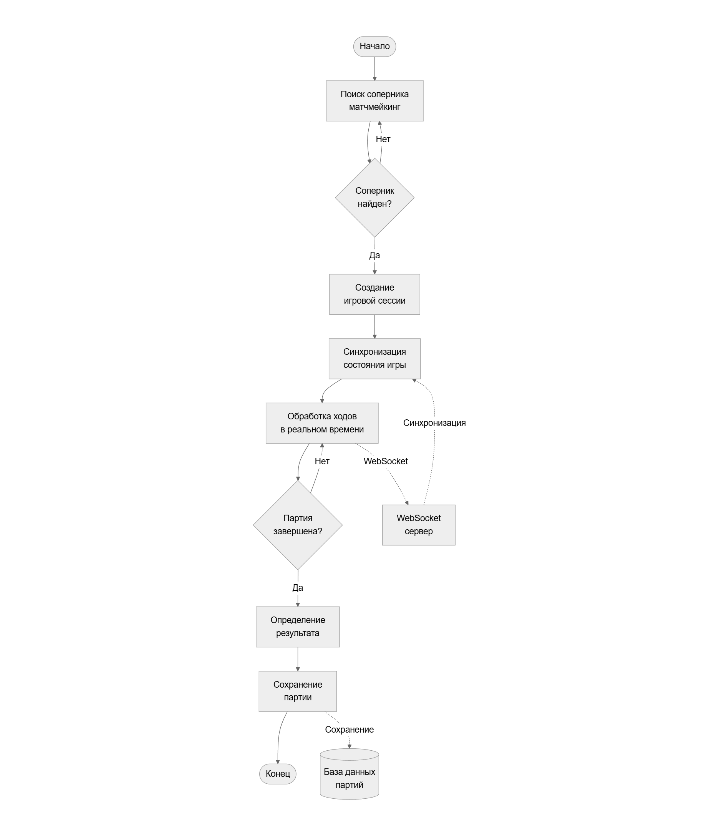

Описание процессов:
• A11: Поиск соперника (матчмейкинг) — система подбирает соперника на основе рейтинга и предпочтений
• A13: Создание игровой сессии — инициализация игровой комнаты, настройка таймеров
• A14: Синхронизация состояния игры — обновление позиции на доске для обоих игроков
• A15: Обработка ходов в реальном времени — валидация и применение ходов через WebSocket
• A17: Определение результата — проверка условий окончания партии (мат, пат, ничья, сдача)
• A18: Сохранение партии — запись полной истории партии в базу данных

3.2. Декомпозиция блока A2: Управление рейтингами
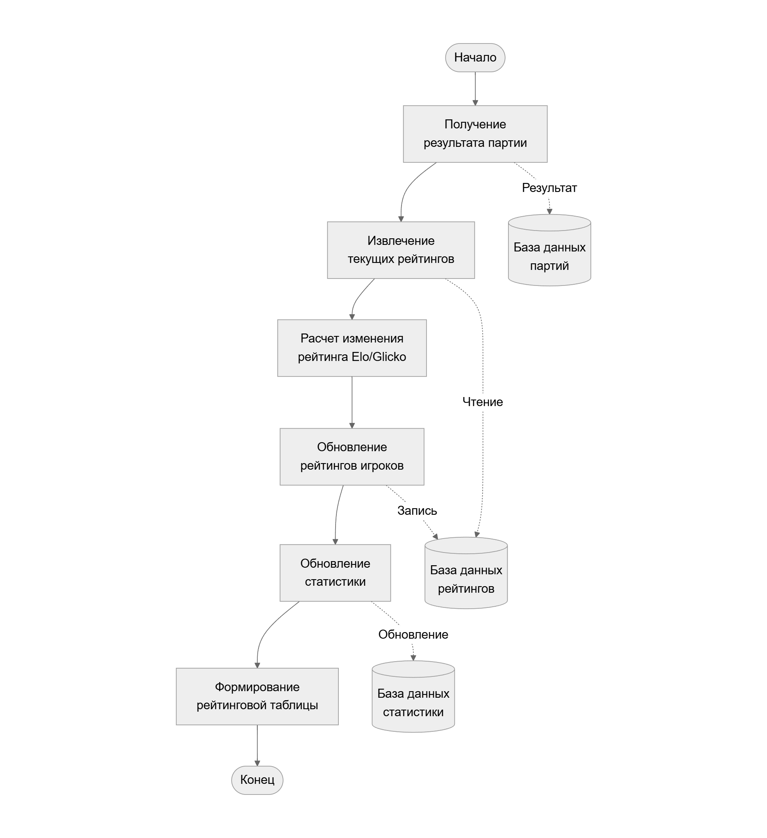

Описание процессов:
• A21: Получение результата партии — извлечение информации о завершенной партии
• A22: Извлечение текущих рейтингов — получение рейтингов обоих игроков
• A23: Расчет изменения рейтинга — применение алгоритма Elo или Glicko для расчета нового рейтинга
• A24: Обновление рейтингов игроков — сохранение новых значений рейтинга
• A25: Обновление статистики — обновление счетчиков побед, поражений, ничьих
• A26: Формирование рейтинговой таблицы — генерация актуального рейтинга для отображения

3.3. Декомпозиция блока A3: Организация турниров
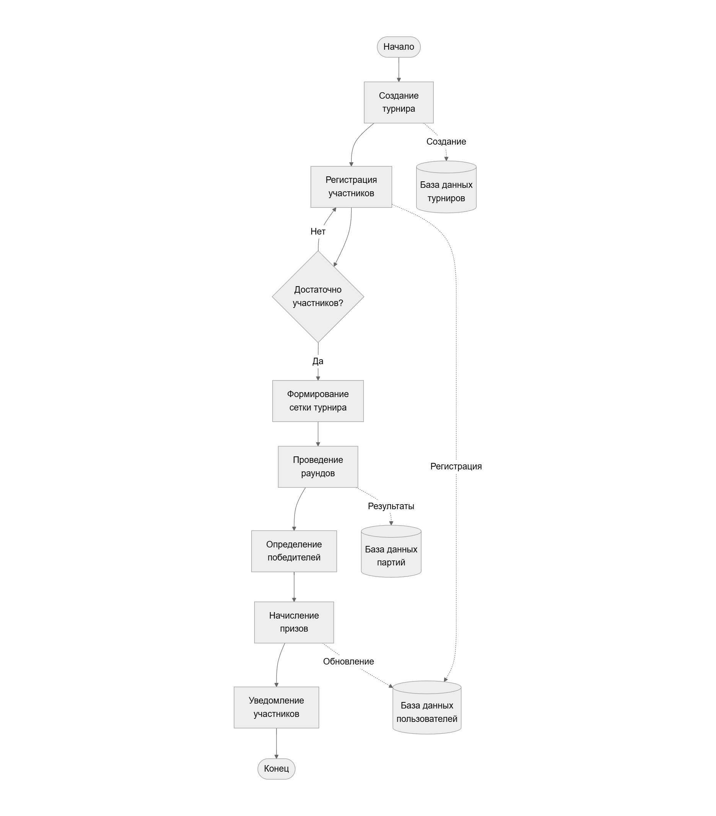

Описание процессов:
• A31: Создание турнира — администратор создает турнир с указанием формата, даты, призов
• A32: Регистрация участников — игроки регистрируются на турнир
• A34: Формирование сетки турнира — автоматическое создание пар для первого раунда
• A35: Проведение раундов — организация партий между участниками согласно сетке
• A36: Определение победителей — выявление победителей каждого раунда и финала
• A37: Начисление призов — обновление рейтингов, выдача достижений победителям
• A38: Уведомление участников — отправка уведомлений о результатах турнира

3.4. Декомпозиция блока A4: Социальные функции
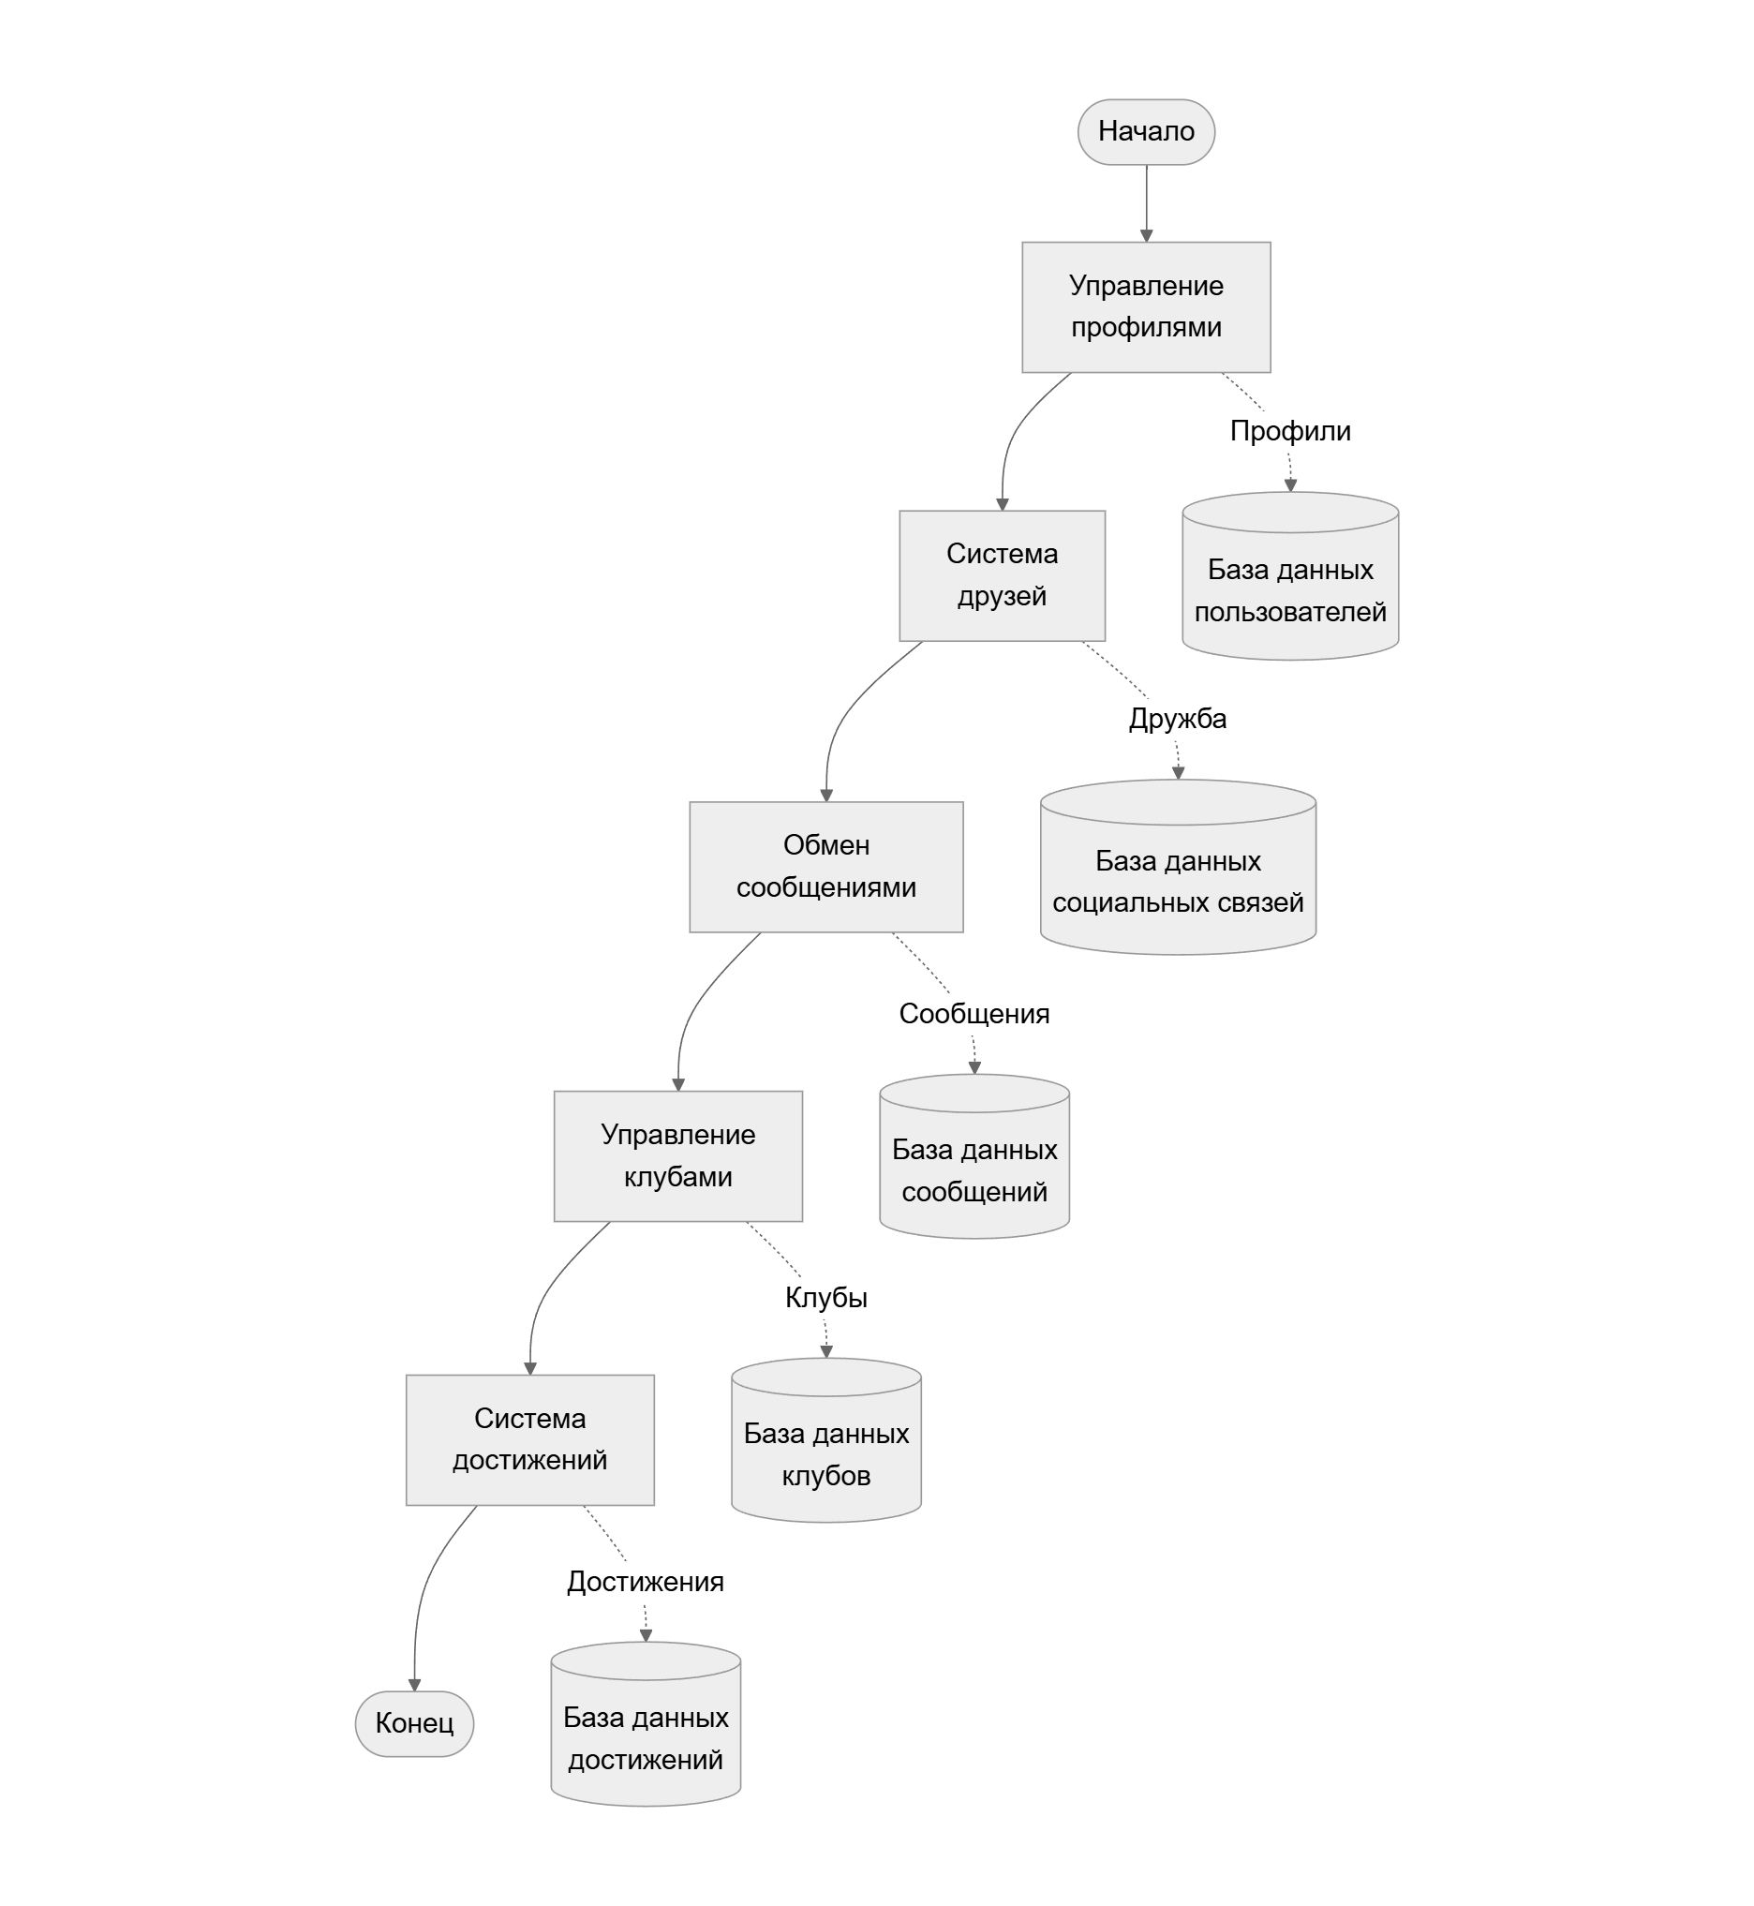

Описание процессов:
• A41: Управление профилями — создание, редактирование профилей пользователей
• A42: Система друзей — добавление в друзья, управление списком друзей
• A43: Обмен сообщениями — отправка и получение личных сообщений
• A44: Управление клубами — создание клубов, участие в клубах
• A45: Система достижений — получение и отображение достижений игроков

3.5. Декомпозиция блока A5: Администрирование и модерация
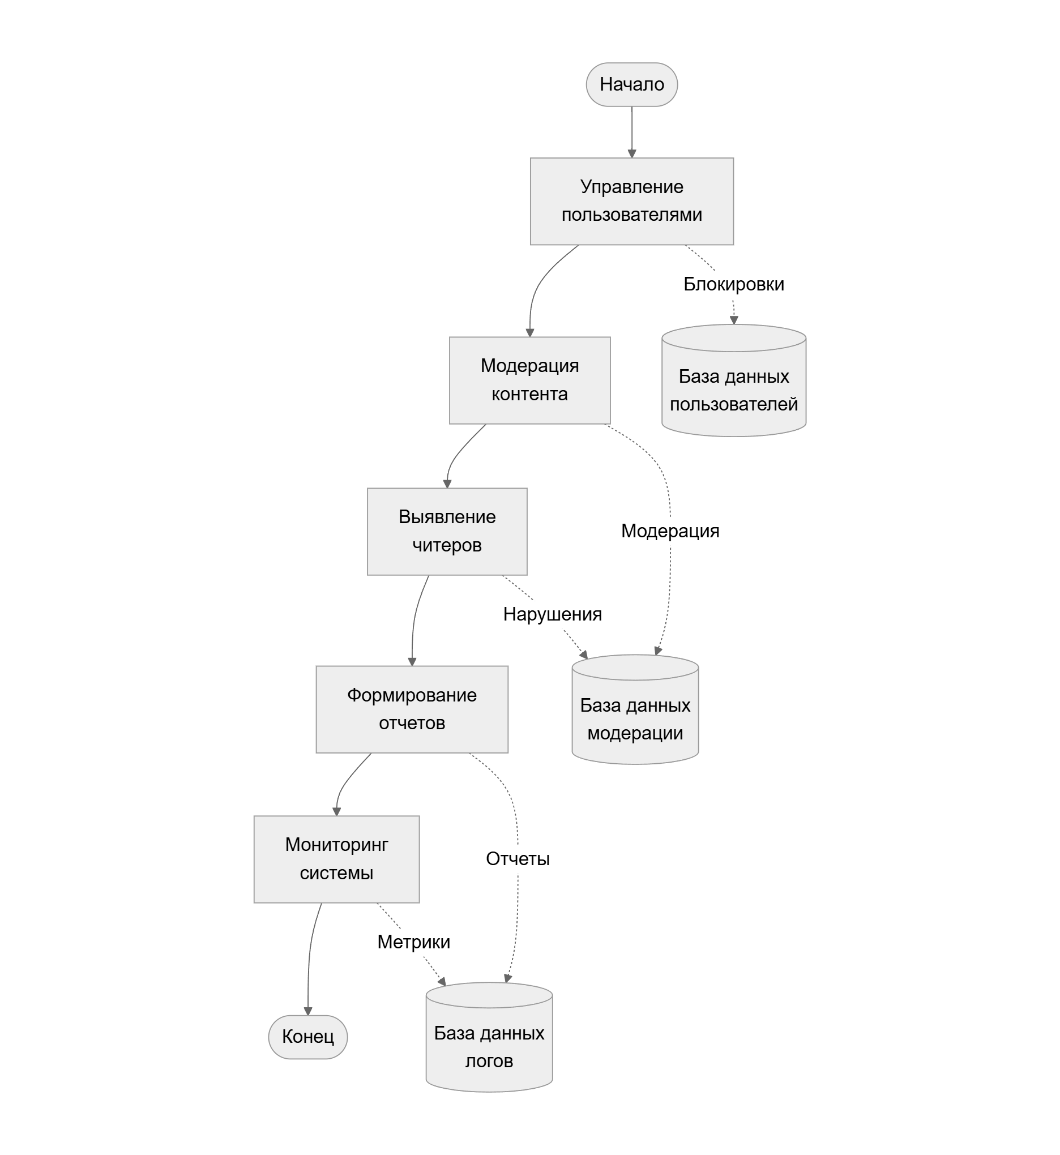

Описание процессов:
• A51: Управление пользователями — блокировка, разблокировка, изменение прав доступа
• A52: Модерация контента — проверка сообщений, чатов, профилей на нарушения
• A53: Выявление читеров — анализ игровых данных для обнаружения нечестной игры
• A54: Формирование отчетов — создание статистических отчетов о работе системы
• A55: Мониторинг системы — отслеживание производительности, загрузки, ошибок
──────────────────────────────────────────────────

4. Описание потоков данных, хранилищ и внешних объектов

4.1. Хранилища данных
1. База данных пользователей — хранит профили, учетные данные, настройки пользователей
2. База данных партий — содержит полную историю всех сыгранных партий с ходами
3. База данных турниров — информация о турнирах, участниках, результатах
4. База данных рейтингов — текущие рейтинги игроков и история изменений
5. База данных социальных связей — дружба между пользователями, членство в клубах
6. База данных сообщений — личные сообщения между пользователями
7. База данных клубов — информация о клубах и их участниках
8. База данных достижений — полученные достижения пользователей
9. База данных модерации — записи о нарушениях, блокировках, жалобах
10. База данных логов — системные логи и метрики для мониторинга

4.2. Потоки данных
Входные потоки:
• Запросы пользователей → Управление игровыми сессиями
• Игровые действия → Управление игровыми сессиями
• Данные профилей → Социальные функции
• Запросы на регистрацию → Организация турниров
Выходные потоки:
• Результаты партий → База данных партий → Управление рейтингами
• Обновленные рейтинги → База данных рейтингов → Пользователи
• Уведомления → Система уведомлений → Пользователи
• Статистика → Администрирование и модерация → Администраторы
Межфункциональные потоки:
• Результаты партий (A1 → A2)
• Данные пользователей (A4 → A3, A5)
• Статистика партий (A1 → A5)

4.3. Внешние объекты
1. Игроки — пользователи платформы, играющие в шахматы
2. Администраторы — управляют системой, создают турниры
3. Модераторы — контролируют соблюдение правил
4. Шахматные движки — внешние системы для анализа позиций
5. Платежные системы — для премиум-функций (опционально)
6. OAuth-провайдеры — для авторизации через социальные сети
──────────────────────────────────────────────────

ЗАКЛЮЧЕНИЕ
В ходе работы изучены методологии функционального моделирования IDEF0 и IDEF3 и построена функциональная модель информационной системы онлайн-шахматной платформы. Создана контекстная диаграмма, определяющая границы системы и её взаимодействие с внешней средой. Построена диаграмма первого уровня (A0) с пятью основными функциональными блоками: управление игровыми сессиями, управление рейтингами, организация турниров, социальные функции, администрирование и модерация. Выполнена декомпозиция функциональных блоков методом IDEF3 на 2-3 уровня, детально описаны процессы обработки игровых сессий, расчета рейтингов, организации турниров, социального взаимодействия и администрирования. Модель отражает весь функционал системы, описанный в первой практической работе, и четко определяет потоки данных между функциональными блоками и хранилищами данных. Все процессы структурированы согласно принципам IDEF0 и IDEF3, что обеспечивает наглядность и понятность бизнес-процессов системы.
──────────────────────────────────────────────────

СПИСОК ИСПОЛЬЗУЕМОЙ ЛИТЕРАТУРЫ
1. Методология IDEF0. Функциональное моделирование [Электронный ресурс]. – URL: https://ru.wikipedia.org/wiki/IDEF0
2. Методология IDEF3. Описание процессов [Электронный ресурс]. – URL: https://ru.wikipedia.org/wiki/IDEF3
3. Вейцман, В.М. Проектирование информационных систем : учебное пособие / В.М. Вейцман. — Санкт-Петербург : Лань, 2019. — 316 с.
4. Гвоздева, Т.В. Проектирование информационных систем. Планирование проекта. Методические указания : учебное пособие / Т.В. Гвоздева. — Санкт-Петербург : Лань, 2019. — 116 с.
5. Соснин, П.И. Архитектурное моделирование автоматизированных систем : учебник / П.И. Соснин. — Санкт-Петербург : Лань, 2020. — 180 с.
6. Документация по методологии IDEF0 [Электронный ресурс]. – URL: https://www.idef.com/idef0-function-modeling-method/
7. Документация по методологии IDEF3 [Электронный ресурс]. – URL: https://www.idef.com/idef3-process-description-capture-method/

